Отчёт по лабораторной работе номер 10

Операционные системы

Нитусова Диана Денисовна

Содержание

# Цель работы

Познакомиться с операционной системой Linux. Получить практические навыки работы с редактором Emacs.

# Задание

Изучить редактор Emacs.

# Выполнение лабораторной работы

Откроем редактор Emacs с помощью команды «emacs &». Создадим файл lab07.sh с помощью комбинации «Ctrl-x» «Ctrl-f». (рис. -fig. 1)

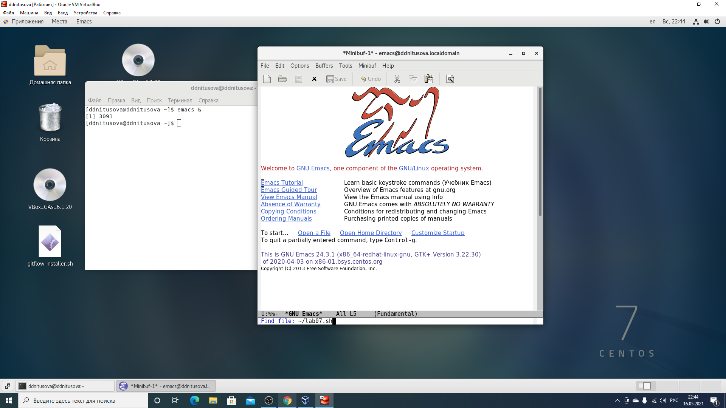

Figure 1: Рисунок 1

В открывшемся буфере наберем необходимый текст (рис. -fig. 2 )

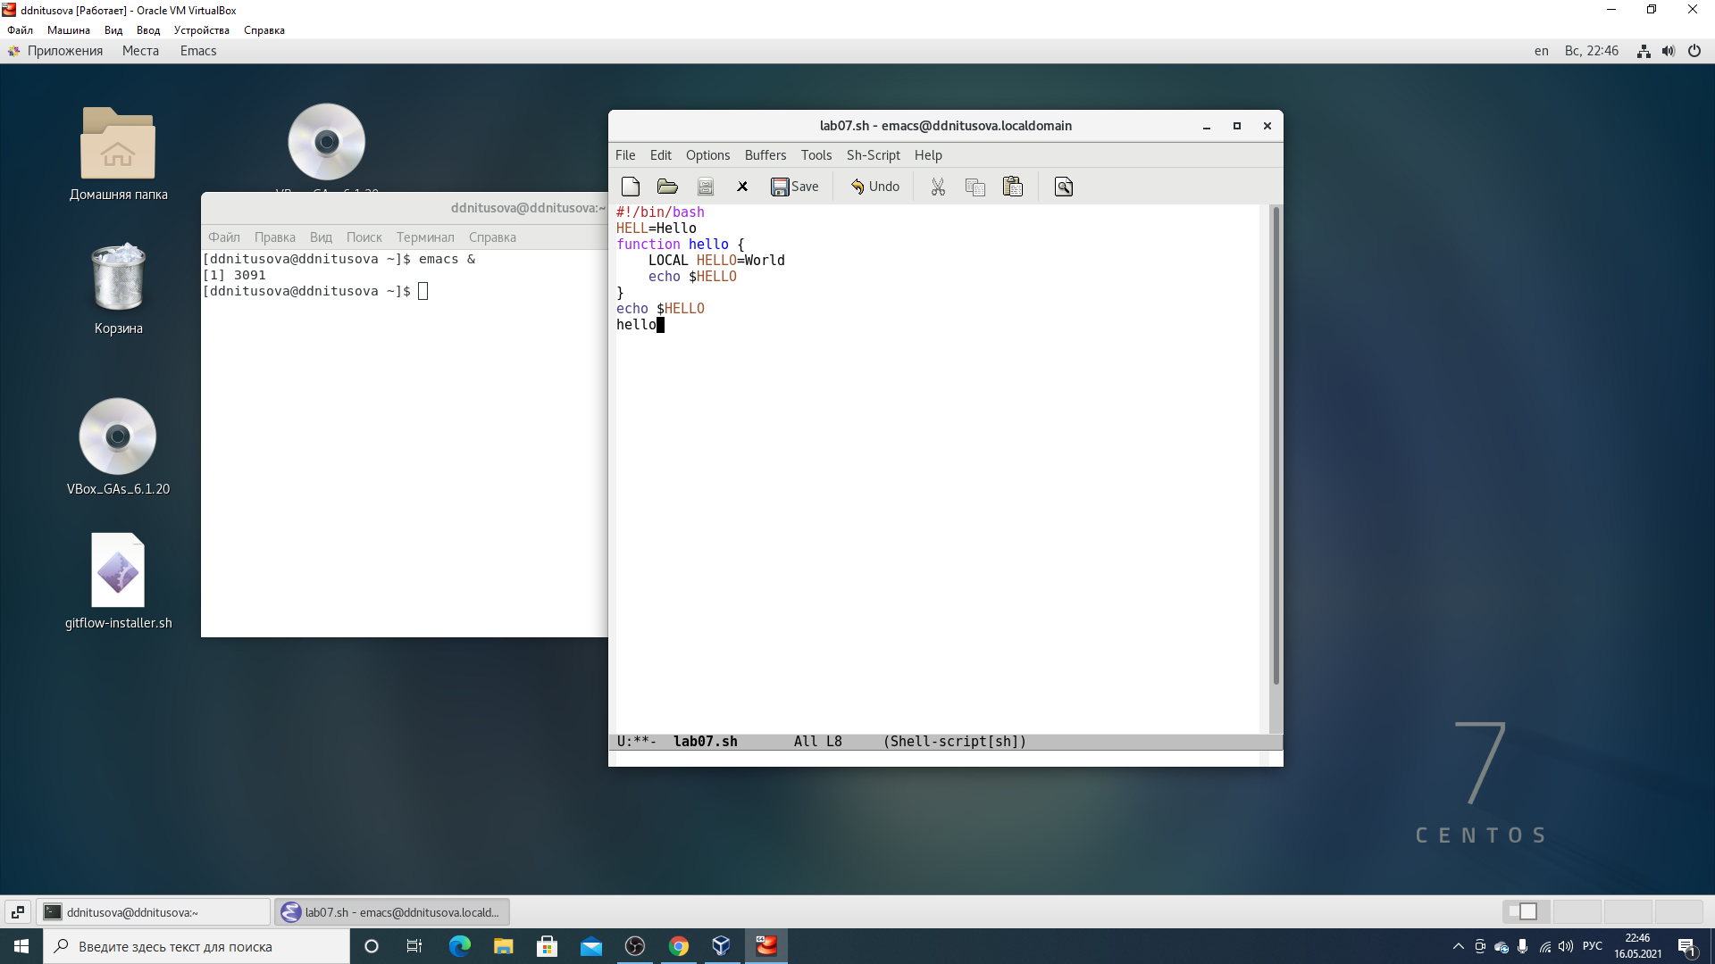

Figure 2: Рисунок 2

Сохраним файл с помощью комбинации «Ctrl-x» «Ctrl-s».

Вырежем одной командой целую строку («Сtrl-k»)(рис. -fig. 3)

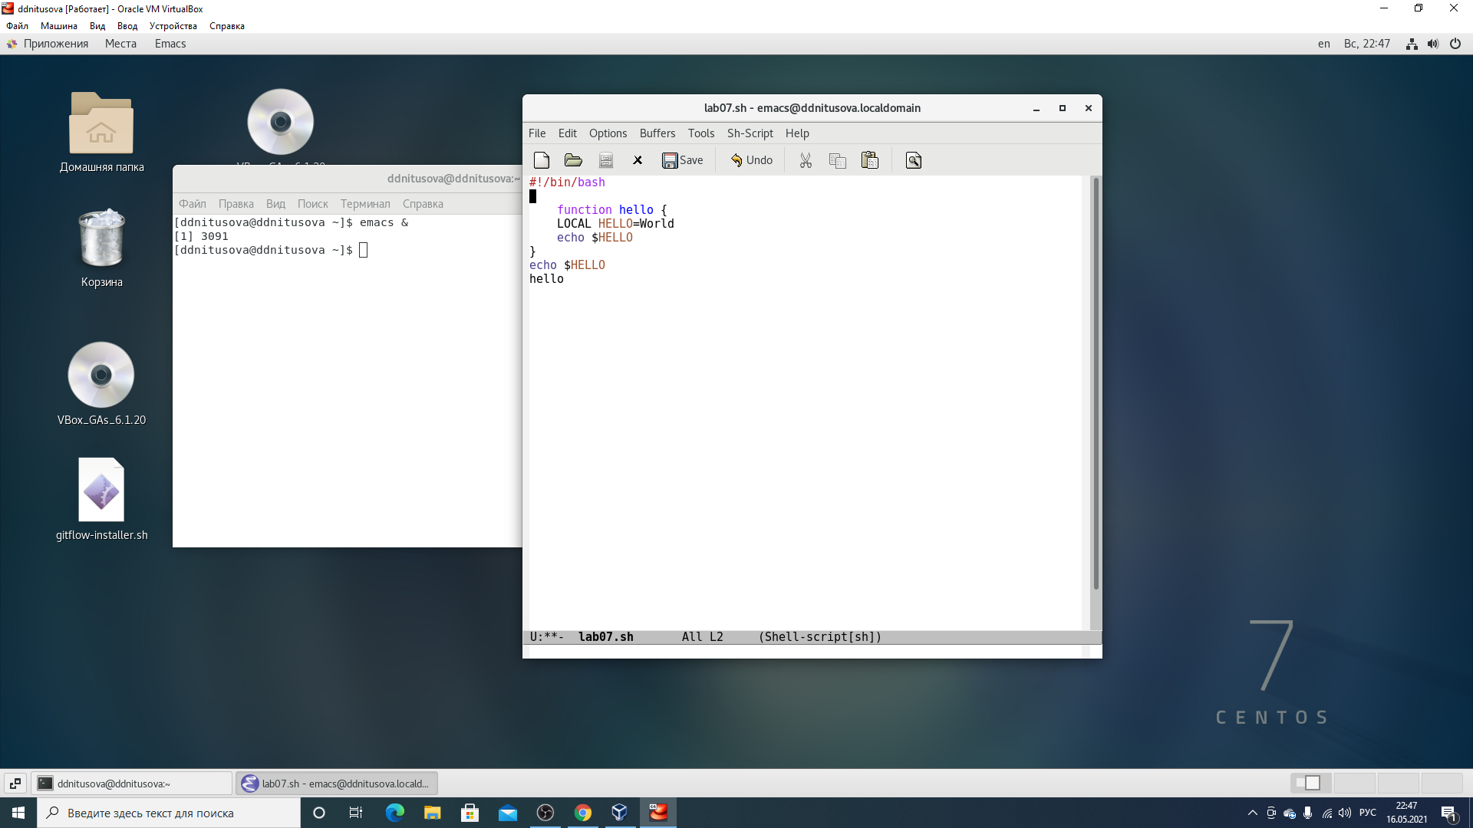

Figure 3: Рисунок 3

Вставим эту строку в конец файла («Ctrl-y») (рис. -fig. 4)

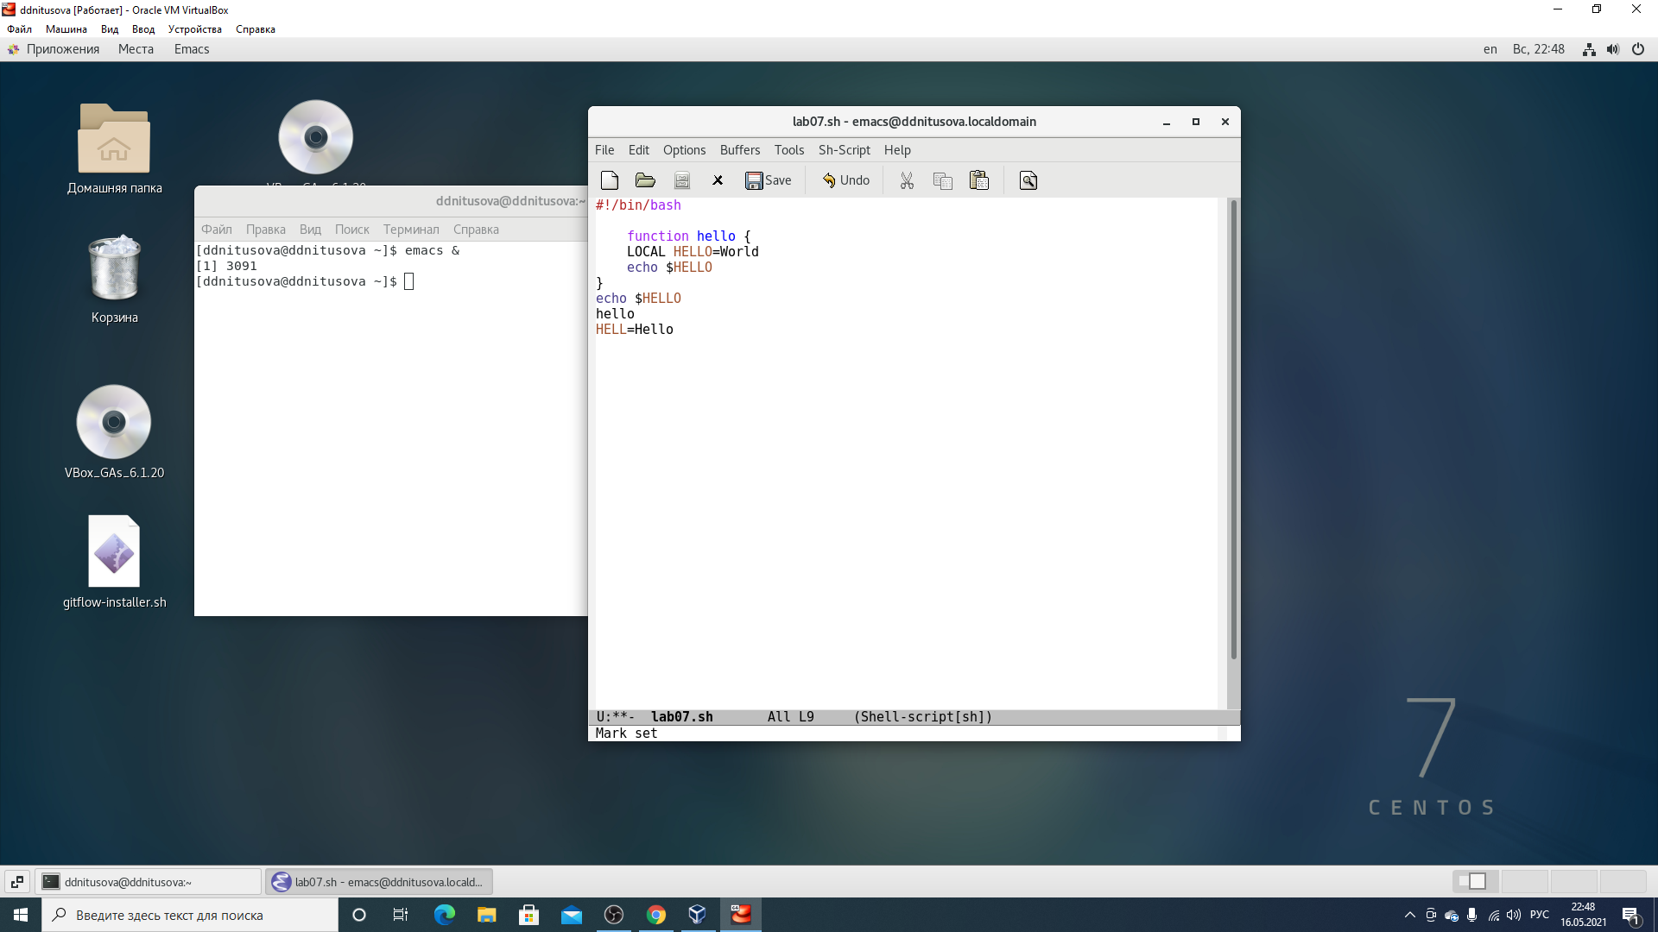

Figure 4: Рисунок 4

Выделим область текста («Ctrl-space»). (рис. -fig. 5)

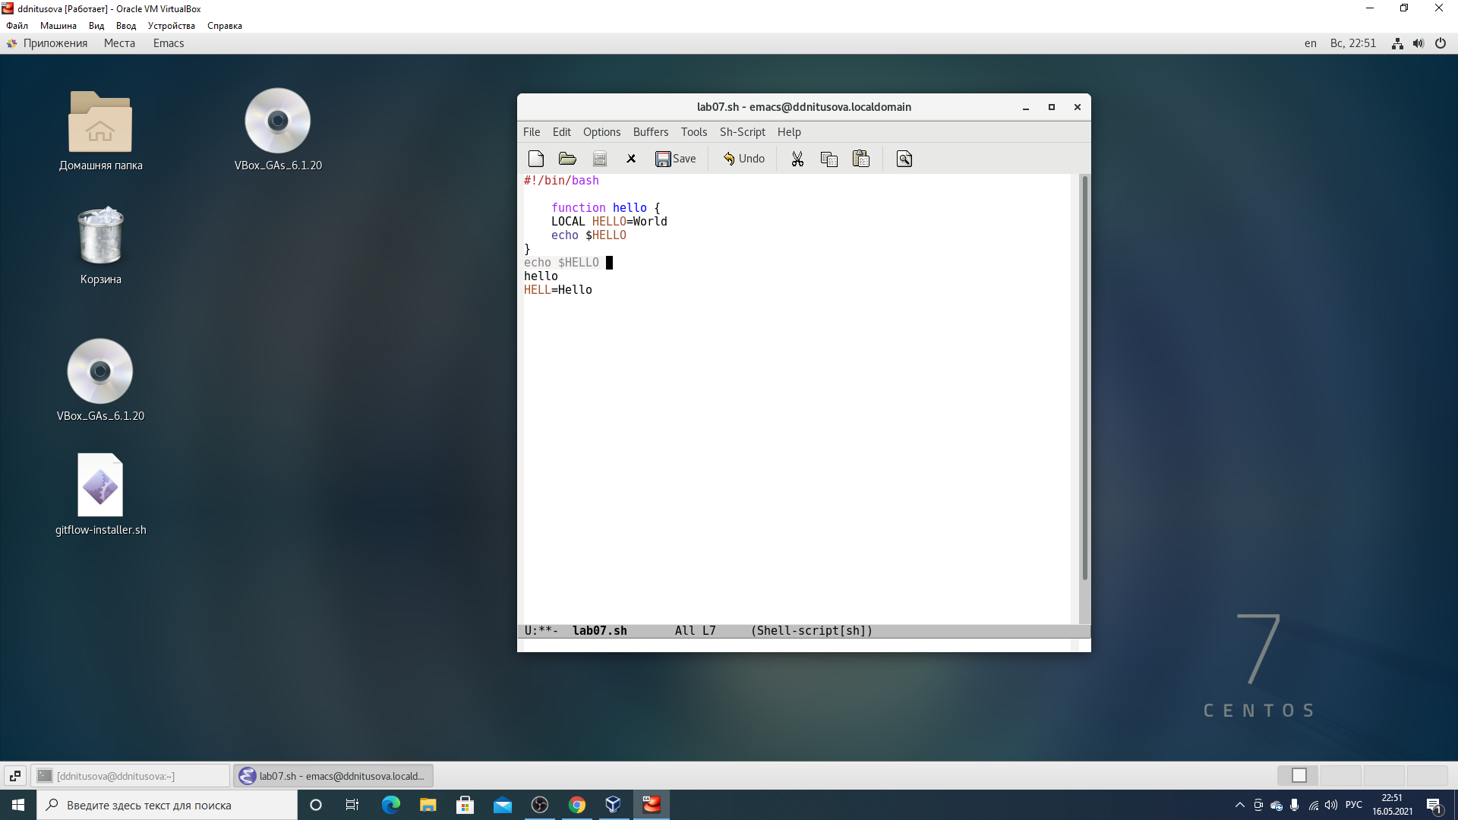

Figure 5: Рисунок 5

Скопируем область в буфер обмена («Alt-w») Вставим область в конец файла («Ctrl-y») (рис. -fig. 6)

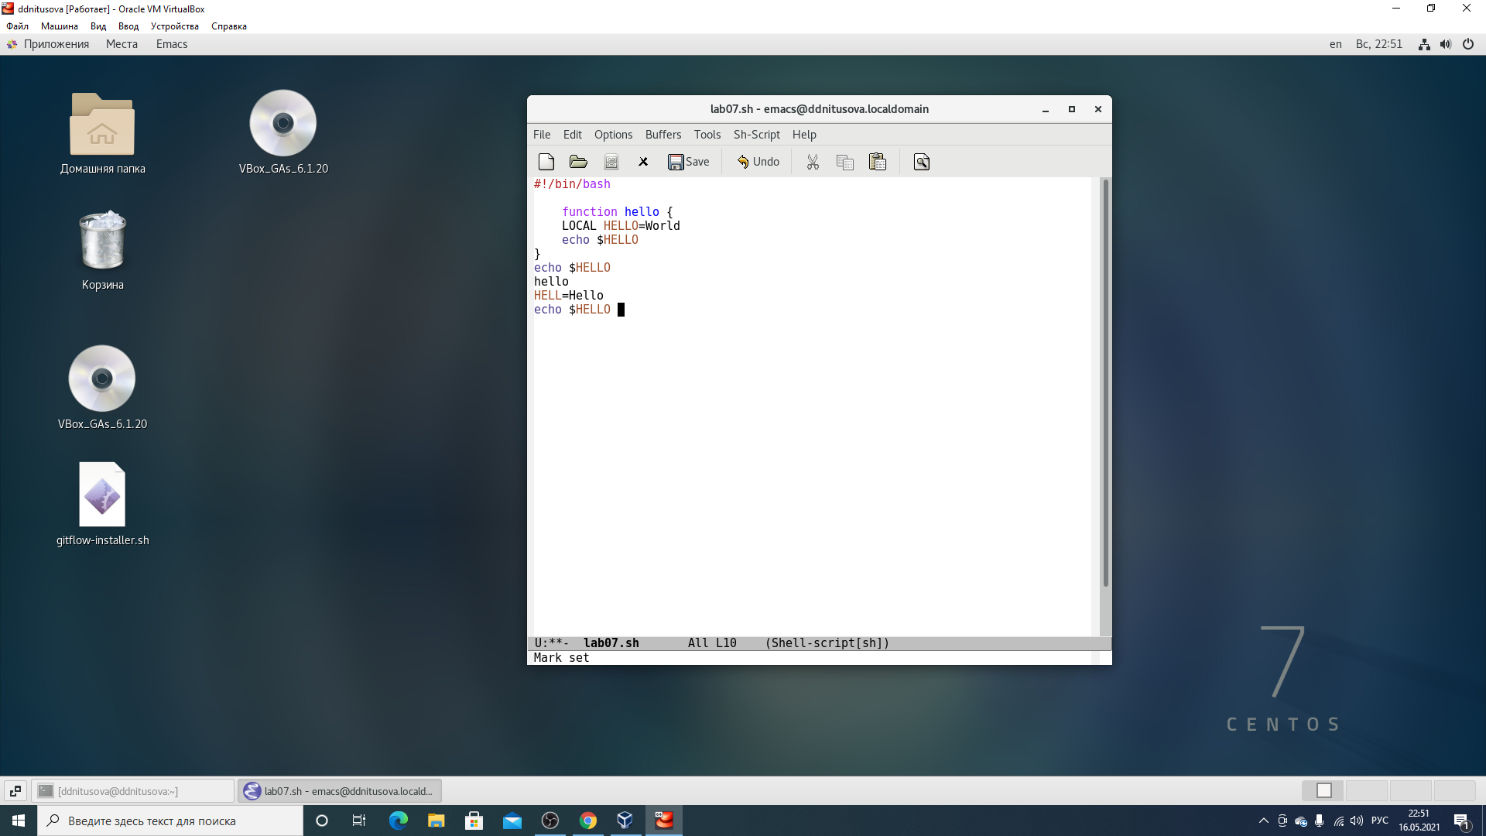

Figure 6: Рисунок 6

Вновь выделим эту область («Ctrl-space») (Рисунок 9) и на этот раз вырежем её («Ctrl-w») (рис. -fig. 7)

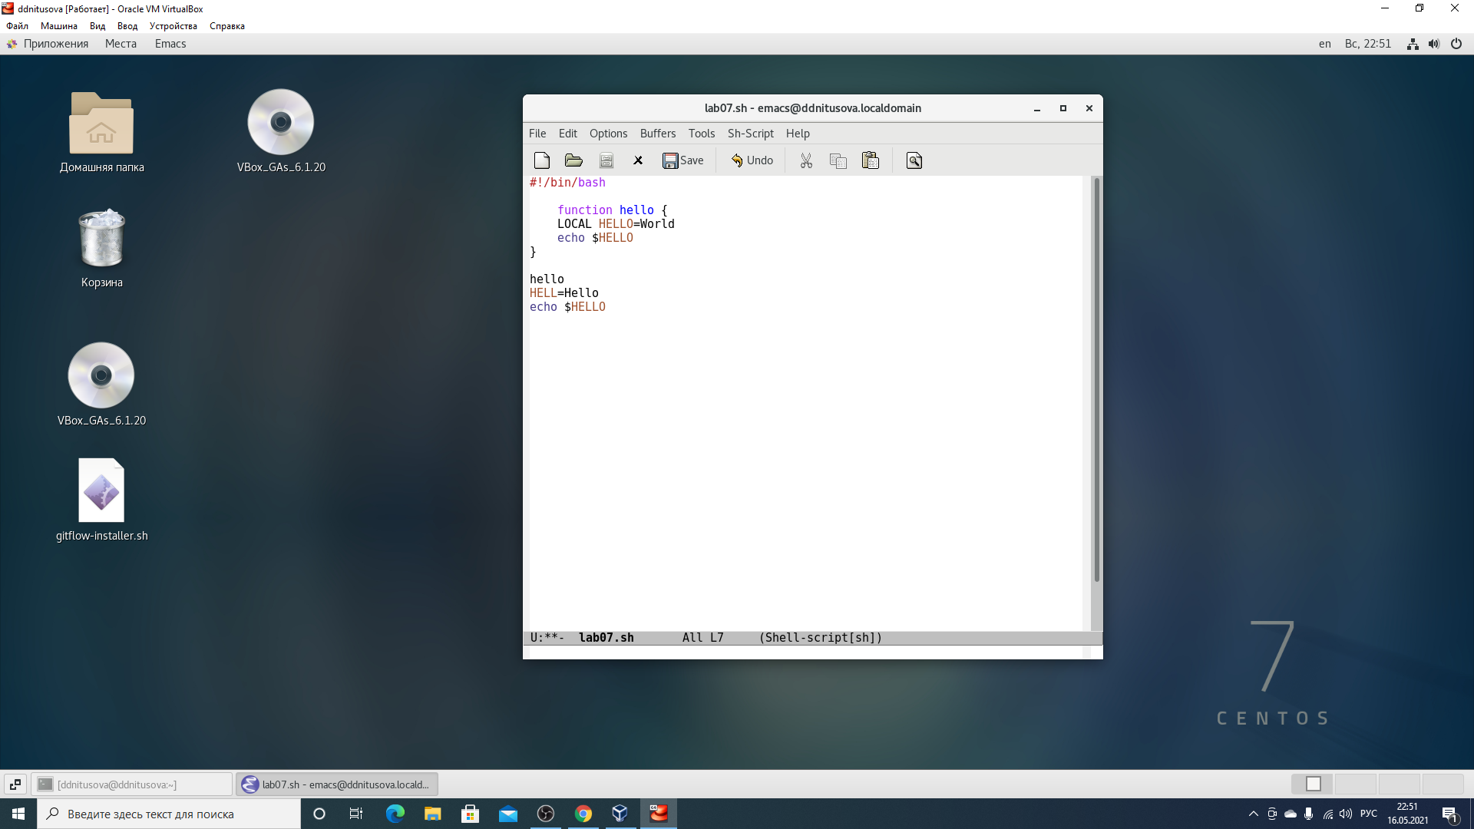

Figure 7: Рисунок 7

Отменим последнее действие («Ctrl-/») (рис. -fig. 8)

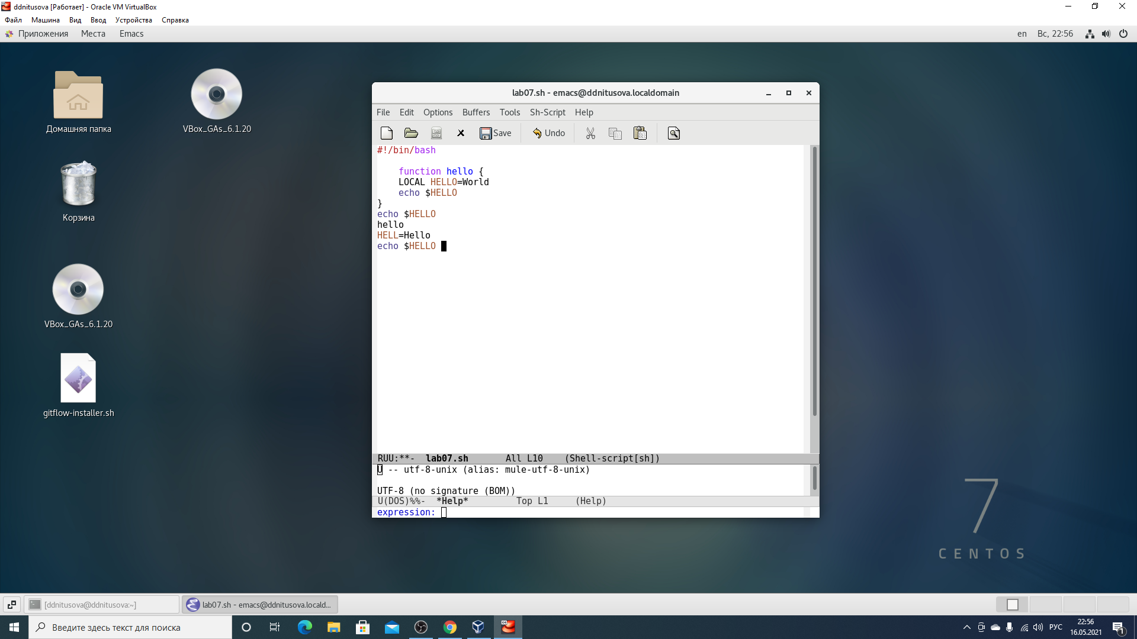

Figure 8: Рисунок 8

Переместим курсор в начало строки («Ctrl-a»)(рис. -fig. 9)

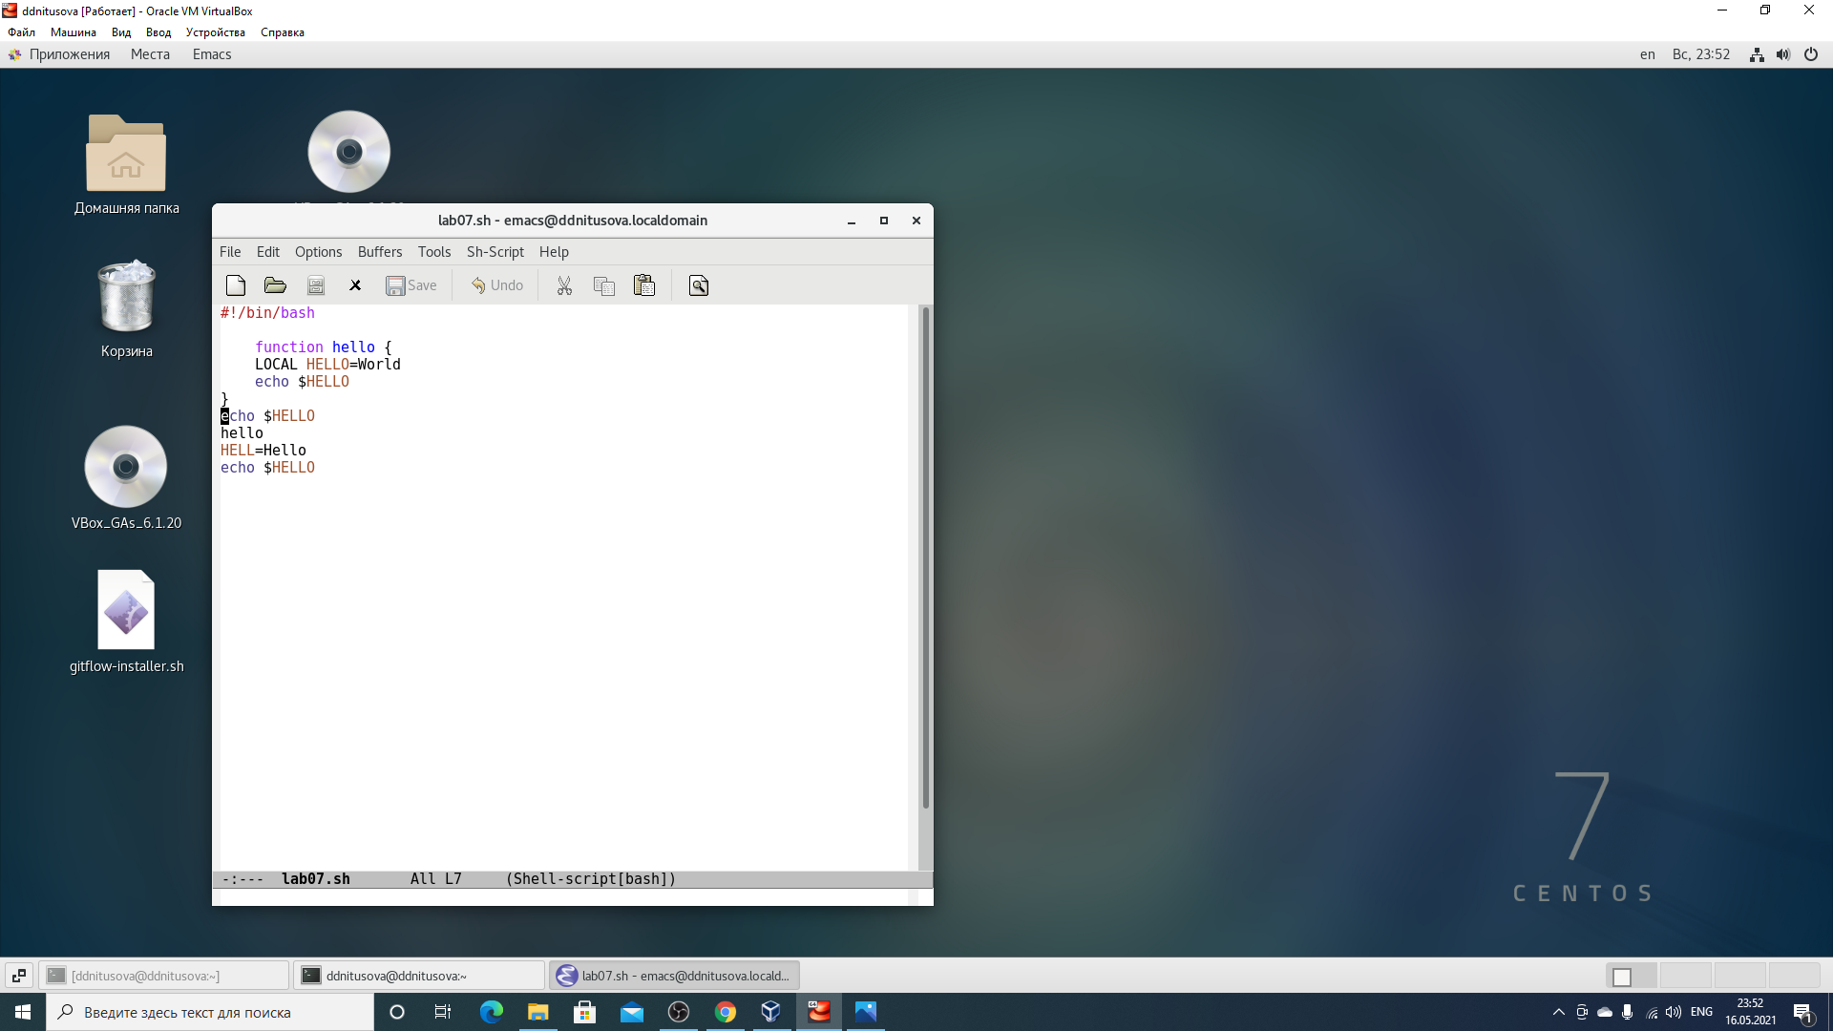

Figure 9: Рисунок 9

Переместим курсор в конец строки («Ctrl-e») (рис. -fig. 10)

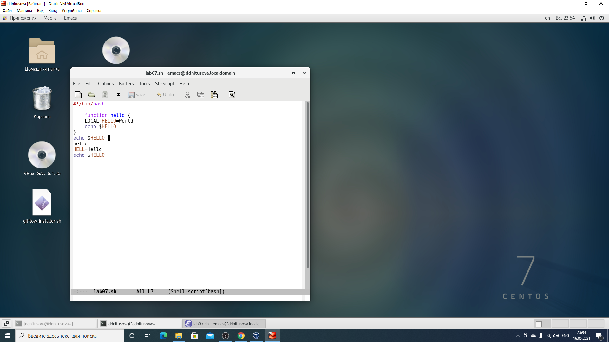

Figure 10: Рисунок 10

Переместим курсор в начало буфера («Alt-<») (рис. -fig. 11)

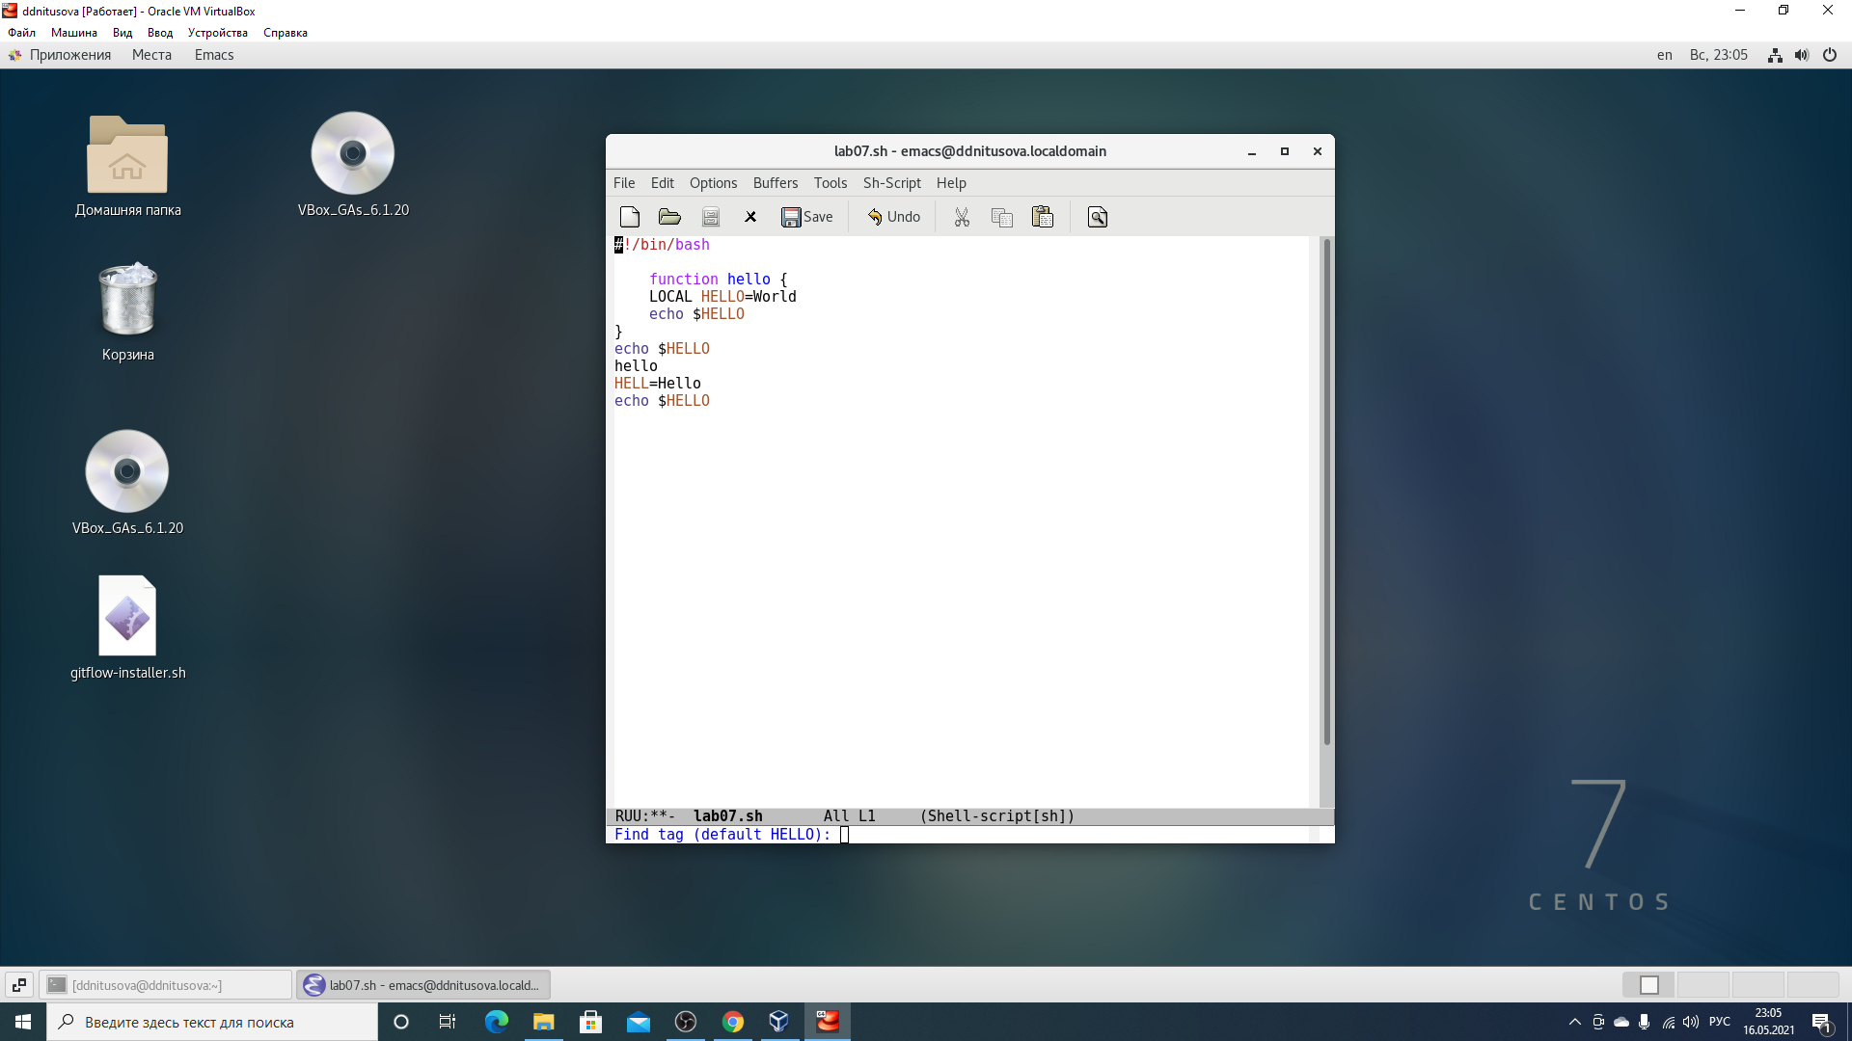

Figure 11: Рисунок 11

Переместим курсор в конец буфера («Alt->») (рис. -fig. 12)

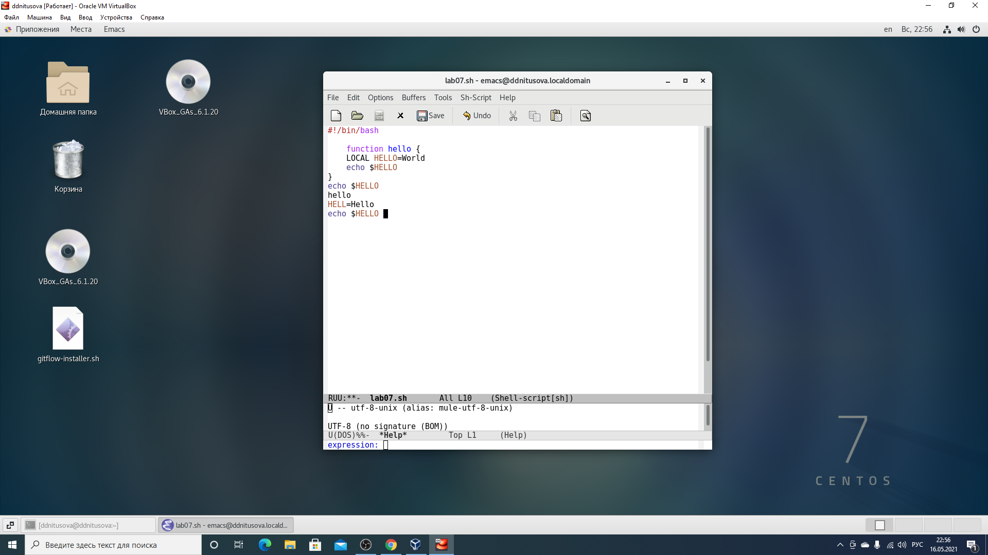

Figure 12: Рисунок 12

Выведем список активных буферов на экран («Ctrl-x» «Ctrl-b»)(рис. -fig. 13)

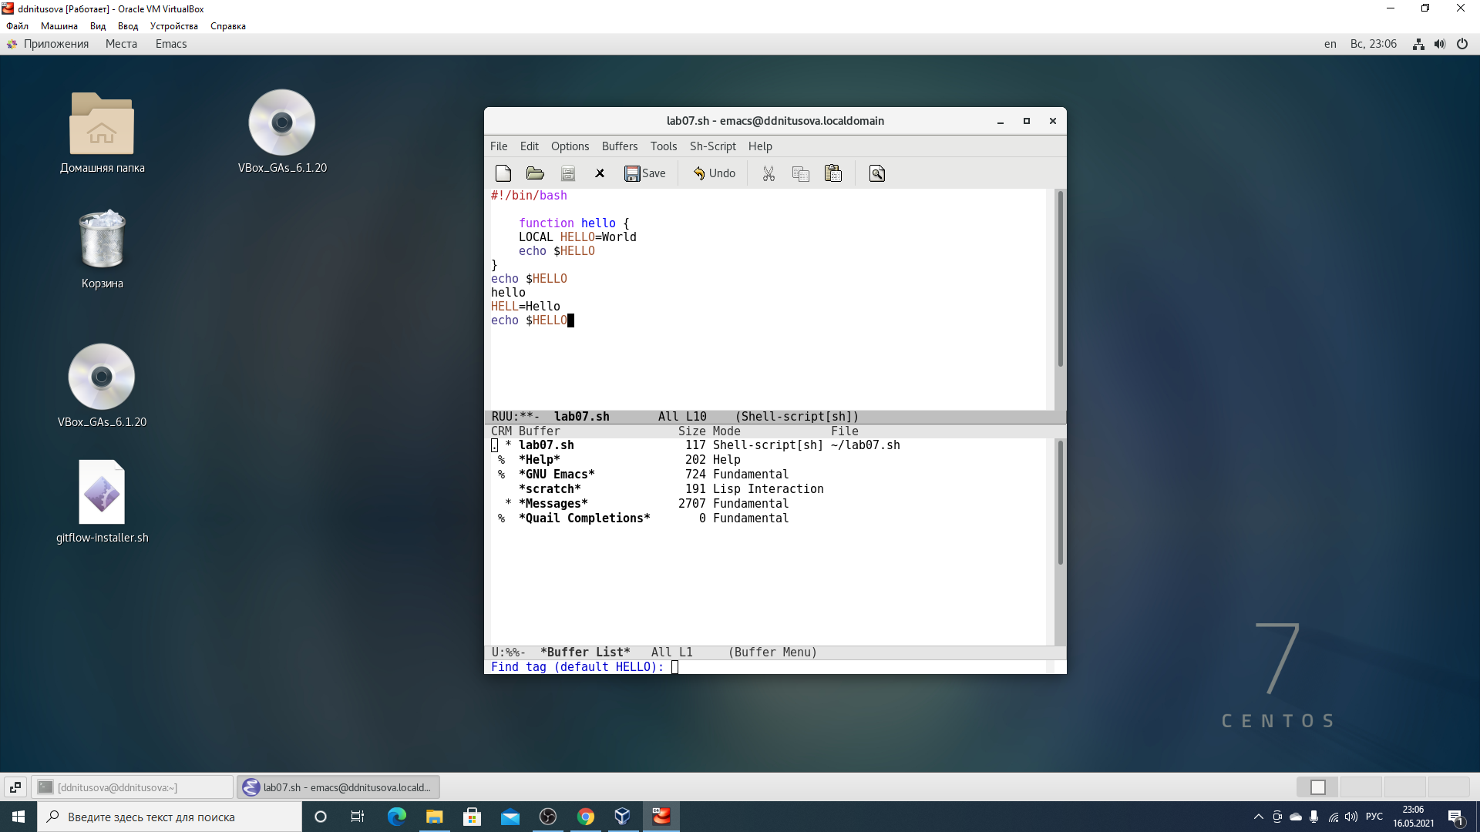

Figure 13: Рисунок 13

Переместимся во вновь открытое окно («Ctrl-x o») со списком открытых буферов и переключимся на другой буфер (для этого необходимо нажать на «enter» после выбора необходимого буфера)(рис. -fig. 14)

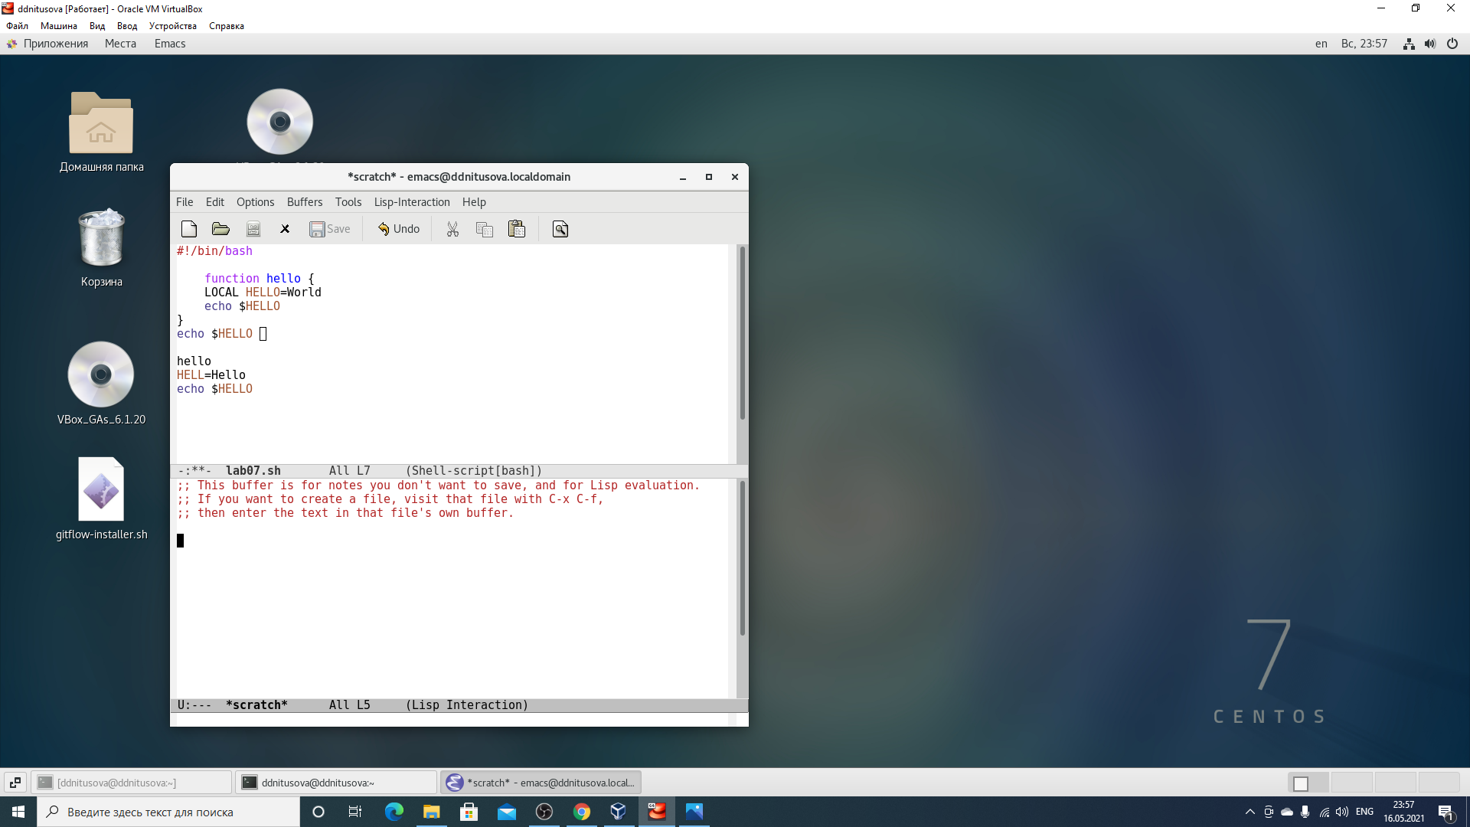

Figure 14: Рисунок 14

Закроем это окно («Ctrl-x 0») Теперь вновь переключимся между буферами, но уже без вывода их списка на экран («Ctrl-x b») (рис. -fig. 15)

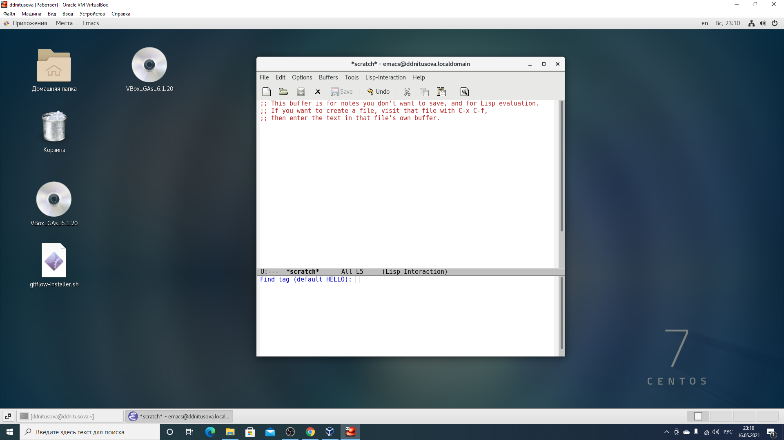

Figure 15: Рисунок 15

Поделим фрейм на 4 части: разделим фрейм на два окна по вертикали («Ctrl-x 3»), а затем каждое из этих окон на две части по горизонтали («Ctrl-x 2»)(рис. -fig. 16)

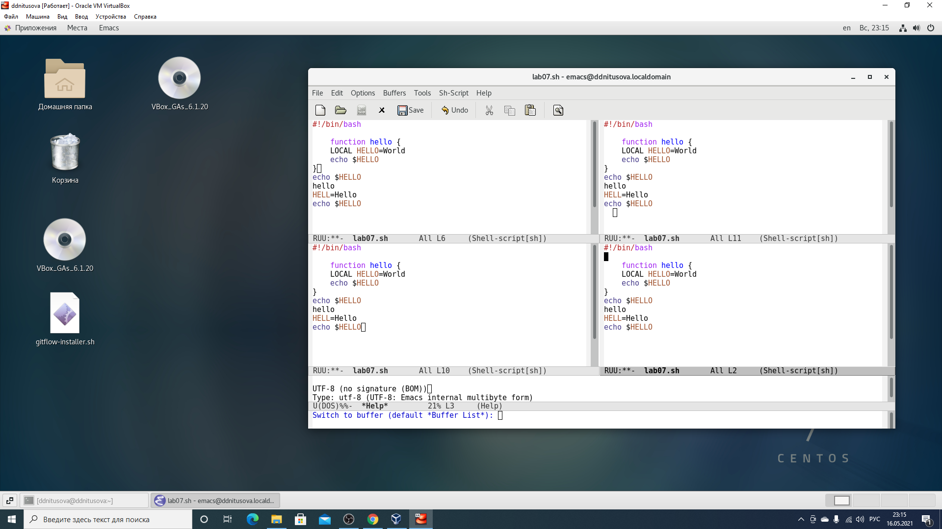

Figure 16: Рисунок 16

В каждом из четырёх созданных окон откроем новый буфер (файл) и введем несколько строк текста. Для этого предварительно создадим эти файлы с помощью команд «touch lab09.1.txt», «touch lab09.2.txt», «touch lab09.3.txt», «touch lab09.4.txt».

(рис. -fig. 17)(рис. -fig. 18)

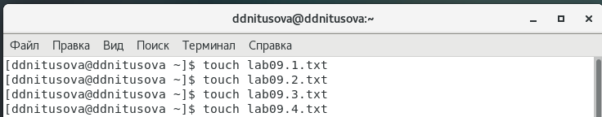

Figure 17: Рисунок 17

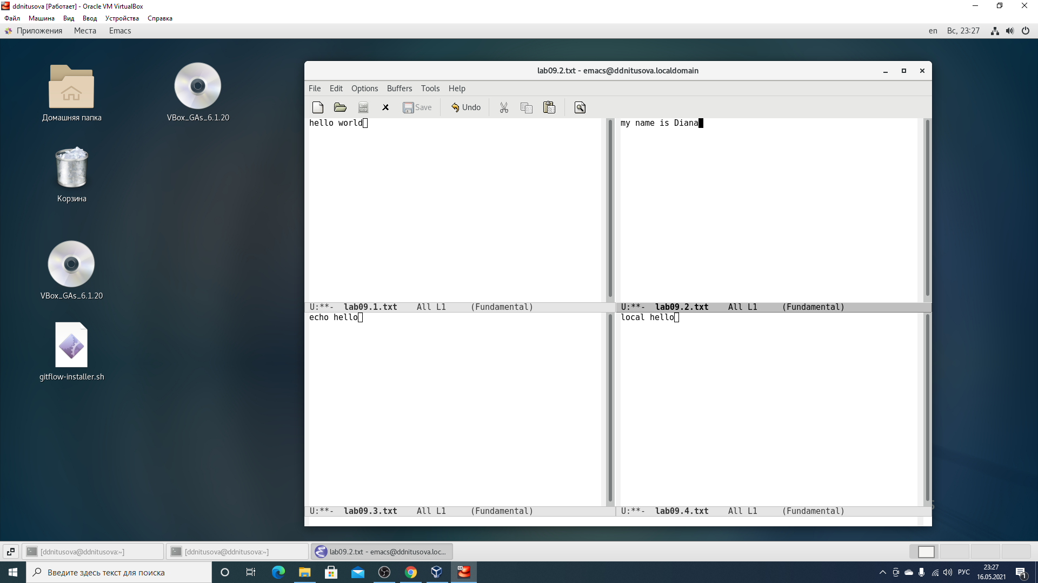

Figure 18: Рисунок 18

Переключимся в режим поиска («Ctrl-s») и найдем несколько слов, присутствующих в тексте.

(рис. -fig. 19)(рис. -fig. 20)

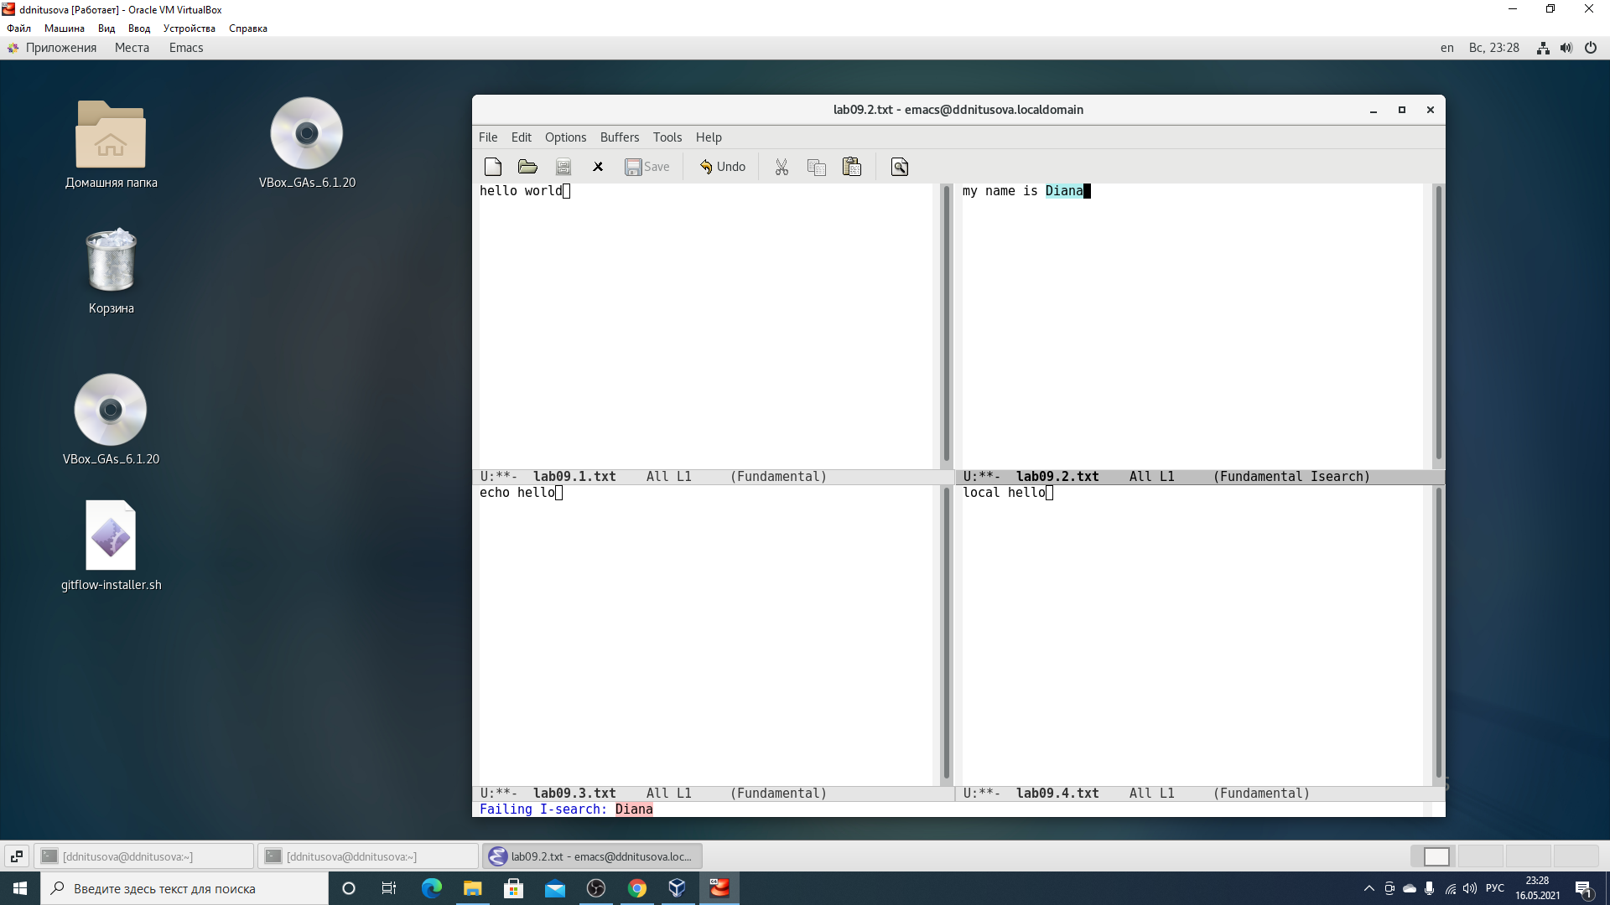

Figure 19: Рисунок 19

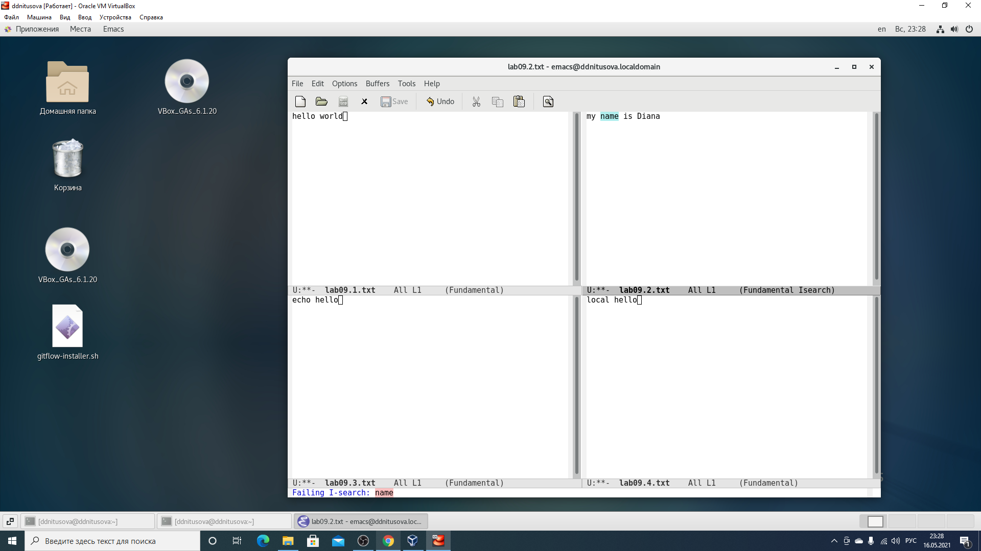

Figure 20: Рисунок 20

Переключимся между результатами поиска, нажимая «Ctrl-s».(рис. -fig. 21)

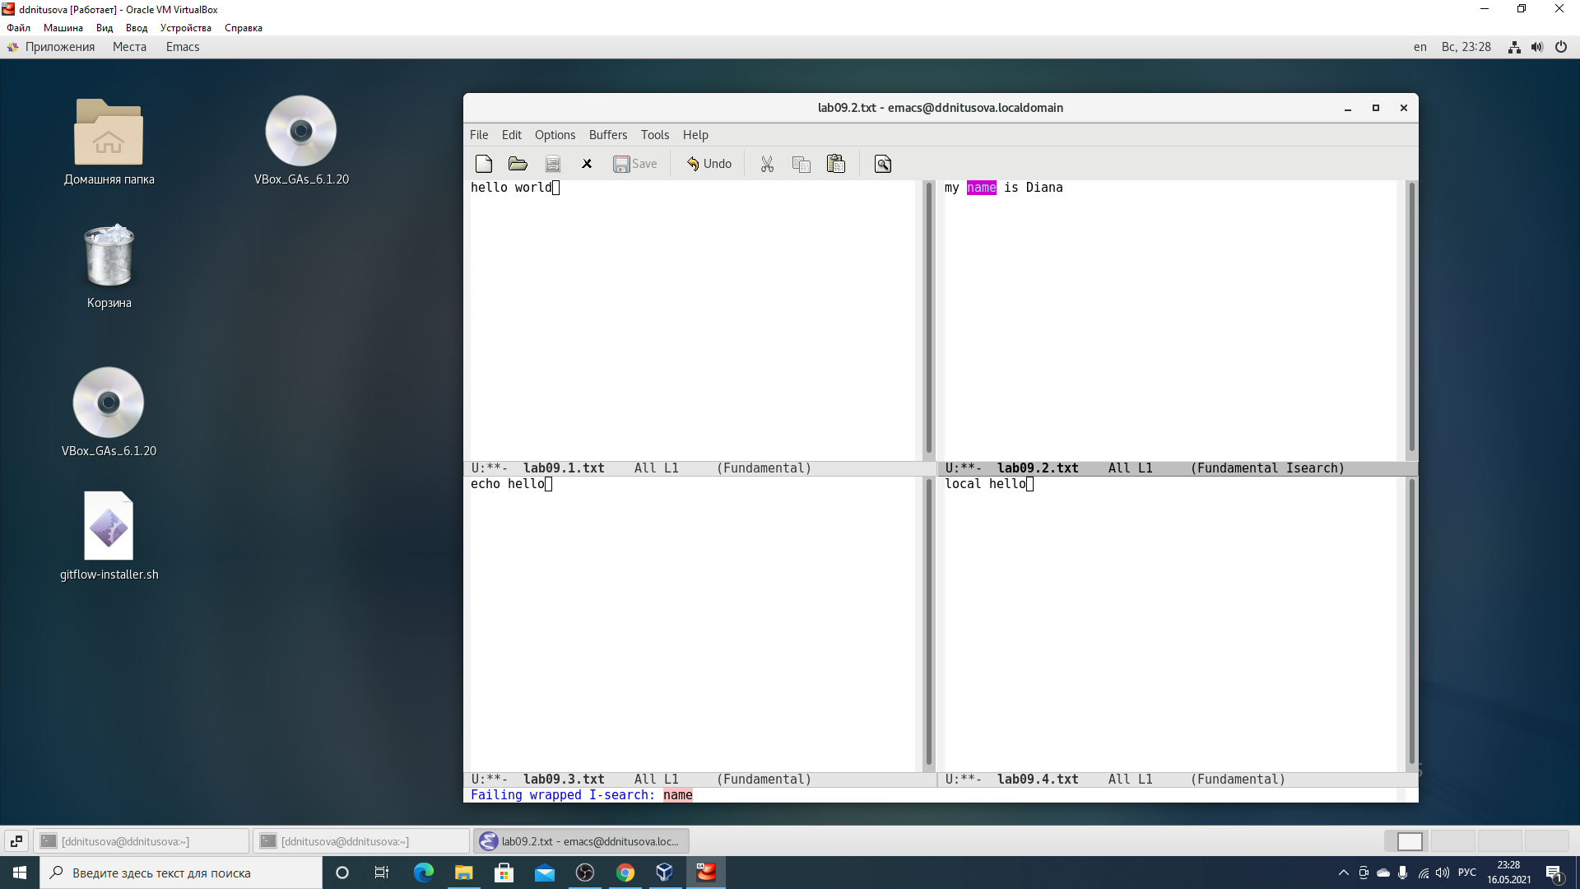

Figure 21: Рисунок 21

Выйдем из режима поиска, нажав «Ctrl-g».

Пробуем режим поиска, нажав «Alt-s o».(рис. -fig. 22)

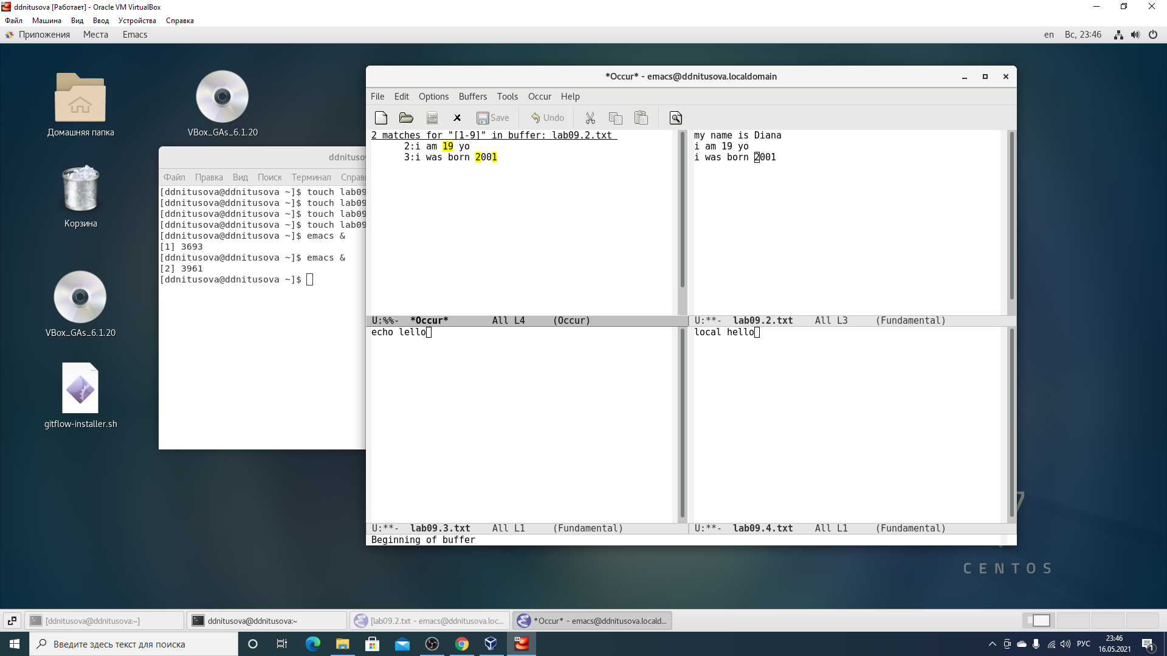

Figure 22: Рисунок 22

# Контрольные вопросы

1. Emacs − один из наиболее мощных и широко распространённых редакторов, используемых в мире Unix. По популярности он соперничает с редактором vi и его клонами. В зависимости от ситуации, Emacs может быть:

текстовым редактором; программой для чтения почты и новостей Usenet; интегрированной средой разработки (IDE); операционной системой и т.д.

Всё это разнообразие достигается благодаря архитектуре Emacs, которая позволяет расширять возможности редактора при помощи языка Emacs Lisp. На языке C написаны лишь самые базовые и низкоуровневые части Emacs, включая полнофункциональный интерпретатор языка Lisp. Таким образом, Emacs имеет встроенный язык программирования, который может использоваться для настройки, расширения и изменения поведения редактора. В действительности, большая часть того редактора, с которым пользователи Emacs работают в наши дни, написана на языке Lisp.

1. Основную трудность для новичков при освоении данного редактора могут составлять большое количество команд, комбинаций клавиш, которые не получится все запомнить с первого раза и поэтоу придется часто обращаться к справочным материалам.
2. Буфер – это объект, представляющий собой текст. Если имеется несколько буферов, то редактировать можно только один. Обычно буфер считывает данные из файла или записывает в файл данные из буфера. Окно – это область экрана, отображающая буфер. При запуске редактора отображается одно окно, но при обращении к некоторым функциям могут открыться дополнительные окна. Окна Emacs и окна графической среды X Window – разные вещи. Одно окно X Window может быть разбито на несколько окон в смысле Emacs, в каждом из которых отображается отдельный буфер.
3. Да, можно.
4. При запуске Emacs по умолчанию создаются следующие буферы: «scratch» (буфер для несохраненного текста) «Messages» (журнал ошибок, включающий также информацию, которая появляется в области EchoArea) «GNU Emacs» (справочный буфер о редакторе)
5. C-c | сначала, удерживая «ctrl», нажимаю «c», после – отпускаю обе клавиши и нажимаю «|» C-c C-| сначала, удерживая «ctrl», нажимаю «с», после – отпускаю обе клавиши и, удерживая «ctrl», нажимаю «|»
6. Чтобы поделить окно на две части необходимо воспользоваться комбинацией «Ctrl-x 3» (по вертикали) или «Ctrl-x 2» (по горизонтали).
7. Настройки Emacs хранятся в файле .emacs.
8. По умолчанию клавиша «←» удаляет символ перед курсором, но в редакторе её можно переназначить. Для этого необхдимо изменить конфигурацию файла .emacs.
9. Более удобным я считаю редактор emacs, потому что в нем проще открывать другие файлы, можно использовать сразу несколько окон, нет «Командного режима», «Режима ввода», «Режима командной строки», которые являются немного непривычными и в какой-то степени неудобными

# Выводы

В ходе выполнения данной лабораторной работы я познакомилась с операционной системой Linux и получила практические навыки работы с редактором Emacs